Ленин о работе революционеров
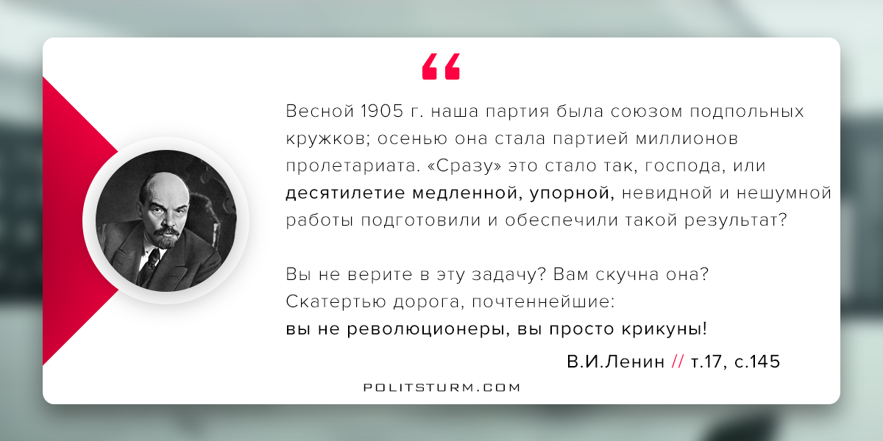

Оригинальная статья
2018-03-24

Весной 1905 г. наша партия была союзом подпольных кружков; осенью она стала партией миллионов пролетариата. «Сразу» это стало так, господа, или десятилетие медленной, упорной, невидной и нешумной работы подготовили и обеспечили такой результат? […] Вы не верите в эту задачу? Вам скучна она? Скатертью дорога, почтеннейшие: вы не революционеры, вы просто крикуны!
В.И.Ленин // т.17, с.145

Оригинальная статья

